Лекция №85. 21.03.2020г.

Соединение приводных ремней с/х машин
Плоские ремни в основном изготовляют в виде длинных лент и поставляют потребителю в рулонах. Перед установкой ремня производят соединение его концов (для получения замкнутой ленты) методом склеивания, сшивания или скрепления металлическими деталями. Соединение концов ремней оказывает большое влияние на работу передачи, особенно при больших скоростях. Выбирая тип соединения следует учитывать рекомендации специальной литературы.
Сшивка — широко доступный метод, приемлемый для любых типов ремней. Сшивку концов ремня встык или внахлестку производят ушивальниками — ремешками из сыромятной кожи. Иногда для сшивки применяют жильные струны (диаметром 1,5-3,0 мм).
Соединение концов ремня
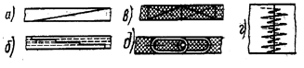
Рис.4.1. Соединение ремней: а) склеивание по косому срезу; б) склеивание по ступенчатой поверхности;
в), г) сшивка встык жильными струнами; д) сшивка проволочными спиралями.

Самый совершенный способ соединения – склеивание, которое производят для однородных ремней по косому срезу (рис.4.1,а), для слоёных по ступенчатой поверхности (рис.4.1,б). Надёжным способом считают сшивку встык жильными струнами (рис.4.1,в, г). Из механических соединений лучшими являются проволочные спирали, которые продеваются в отверстия и после прессования обжимают концы ремней (рис.4.1,д).

Конструкции шкивов плоскоременных передач
Шкив (рис.5, а) состоит из обода 1, спин (или диска) 2 и ступицы 3. Плоскоременные шкивы имеют гладкую рабочую поверхность обода и по стандарту выполняются трех исполнений (рис.5, б).
Для предупреждения спадания плоского ремня со шкивов один из них (чаще больший) выполняют с выпуклым ободом, описанным по дуге, или цилиндрическими с двусторонней конусностью (рис.5, б). Стрелу выпуклости обода шкива h принимают в зависимости от диаметра шкива D и ширины ремня b. Ведущий шкив применяют второго исполнения, ведомый — первого и второго. Шероховатость R_{z}≤10 мкм.
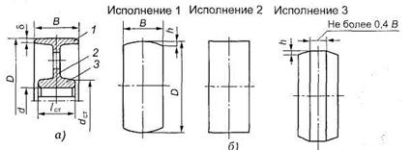
Рис.5. Конструкции шкивов плоскоременных передач

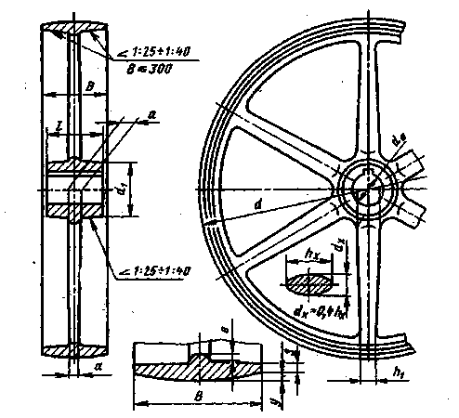
Рис. 5.1. Шкив плоскоременной передачи

В высокоскоростных передачах (V>40 м/с) на шкивах выполняют кольцевые канавки, которые, как показывает практика, уменьшают «аэродинамический клин» между ремнем и шкивом, ослабляющий сцепление между ними.
Шкивы обычно изготавливают чугунными литыми, стальными, сварными или сборными, литыми из лёгких сплавов и пластмасс. Диаметры шкивов определяют из расчёта ременной передачи, а потом округляют до ближайшего значения из ряда R40 (ГОСТ 17383-73*). Чугунные шкивы применяют при скоростях до 3045 м/с. Шкивы малых диаметров до 350 мм имеют сплошные диски, шкивы больших диаметров – ступицы эллиптического переменного сечения. Стальные сварные шкивы применяют при скоростях 6080 м/с. Шкивы из лёгких сплавов перспективны для быстроходных передач до 100 м/с.
Допуски на радиальное биение, торцовое биение, цилиндричности, круглости и профиля продольного сечения назначают по 7 степеням точности.
Каждый шкив при его работе со скоростью более 5 м/с должен быть статически отбалансирован.
В заказе на шкивы указывать:
- тип и исполнение шкива,
- наружный диаметр,
- ширину обода,
- диаметр посадочного отверстия,
- предельное отклонение посадочного отверстия.
При большой окружной скорости (v > 20 м/с) оба шкива делают первого исполнения. Основные размеры шкивов регламентированы стандартом; их выбирают по табл.2. При этом ширину обода шкива В (см. рис.5, а) выбирают в зависимости от ширины ремня b (см. рис.4, б).
Шероховатость рабочей поверхности обода Ra ≤ 2,5 мкм. В зависимости от ширины обода определяют стрелу выпуклости по табл. 26. Толщина обода у края s = 0,005d + 3 мм; толщина выступа на внутренней стропе обода для плавного сопряжения его со спинами (высота рифта) е = s + 0,02B.
Шкивы диаметром до 300 мм выполняют обычно без спиц - с диском толщиной s₁≈(0,8÷1)s. Шкивы диаметром до 500 мм выполняют с числом спиц z = 4; при d > 500 мм z = 6. Спицы эллиптического сечения рассчитывают на изгиб; принимают условно, что сила F₁ воспринимается z/3 спицами. Расчетное сечение спиц располагают условно в диаметральной плоскости, проходящей через центр шкива перпендикулярно оси спицы; соотношение осей эллипса a: h = 0,4.
Момент сопротивления одной спицы в условном сечении
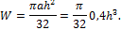
Условие прочности
откуда
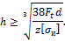
Размеры осей эллипса в сечении спицы близ обода
a₁=0,8a; h₁=0,8h.
Длина ступицы шкива L = (1,5÷2)d₀ (но рекомендуется не больше ширины обода): наружный диаметр ступицы d_{l} = (1,8÷2)d₀, где d₀ — диаметр отверстия.

Таблица 2. Размеры плоскоременных шкивов для плоских ремней (рис.5), мм
b |  | В |  | b |  | В
30 |  | 40 |  | 140 |  | 160
40 |  | 50 |  | 160 |  | 180
50 |  | 60 |  | 180 |  | 200
60 |  | 70 |  | 200 |  | 224
70 |  | 85 |  | 224 |  | 250
75 |  | 85 |  | 250 |  | 280
80 |  | 100 |  | 280 |  | 315
85 |  | 100 |  | 315 |  | 355
90 |  | 100 |  | 355 |  | 400
100 |  | 112 |  | 400 |  | 450
112 |  | 125 |  | 450 |  | 500
125 |  | 140 |  | 500 |  | 560
D, мм | Стрела выпуклости обода h при В, мм
 | Не более 125 | 140-160 | 180-200 | 224-250 | 280-315 | 355 | Не менее 400
400  450 | — | 1,2 | 1,2 | 1,2 | 1,2 | 1,2 | 1,2
500  560 | — | — | 1,5 | 1,5 | 1,5 | 1,5 | 1,5
630 | 1,0 | — | 2,0 | 2,0 | 2,0 | 2,0 | 2,0
710 | —
800 | — | 1,5 | — | — | 2,5 | 2,5 | 2,5
900 | — | — | 2,0
Обозначения: D — диаметр шкива; В — ширина шкива; b — ширина ремня.

У шкивов быстроходных передач рабочая поверхность выполняется полированной. При скорости v > 5 м/с шкивы подвергаются статической балансировке, шкивы быстроходных передач — динамической.

Вопросы:
Перечислите виды ремней;
По какому признаку классифицируются ремни;
Достоинства и недостатки.

